45.pielikums
Priekules novada pašvaldības domes
2016.gada 31.marta sēdes protokolam Nr.5,46.

LATVIJAS REPUBLIKA

PRIEKULES NOVADA PAŠVALDĪBAS DOME
Reģistrācijas Nr. 90000031601, Saules iela 1, Priekule, Priekules novads, LV-3434, tālrunis 63461006, fakss 63497937, e-pasts: dome@priekulesnovads.lv

LĒMUMS
Priekulē

2016.gada 31.martā Nr.5

46.
Par zemes nomas līguma termiņa pagarināšanu V.A. par zemes „Pagasta palīgsaimniecības”, Gramzdas pag., Priekules nov., nomu

Priekules novada pašvaldībā saņemts V. A., dzīvojoša [:], Gramzdas pag., Priekules nov., 08.03.2016. iesniegums, ar lūgumu pagarināt 18.01.2011.zemes nomas līguma Nr.3/2011 termiņu par zemes vienību „Pagasta palīgsaimniecības”, kadastra apzīmējums 6458 003 00093- 4.1 ha un 6458 003 0211- 3.2 ha, Gramzdas pagastā, Priekules novadā.
Izvērtējot domes rīcībā esošo informāciju un ar lietu saistītos apstākļus, tika konstatēts:
2011.gada 18.janvārī starp Priekules novada domi un V.A. noslēgts Lauku apvidus zemes nomas līgums Nr.3/2011 par zemes vienību ar kadastra apzīmējumu 6458 003 00093-4.1 ha un 6458 003 0211- 3.2 ha, Gramzdas pagastā, Priekules novadā, iznomāšanu lauksaimniecības vajadzībām. Līguma termiņš noteikts līdz 20.01.2016.
Zemes vienības „Pagasta palīgsaimniecības”, kadastra apzīmējums 6458 003 0093-4.1982 ha kopplatībā un 6458 003 0211- 4.3 ha kopplatībā, Gramzdas pagastā ir pašvaldībai piekritīgā zeme.
V.A. lūdz pagarināt zemes nomas līguma termiņu.
Nodokļa un nomas maksas parāda nav.
Saskaņā ar Priekules novada pašvaldības Saistošiem noteikumiem Nr.9 „Par neapbūvētu Priekules novada pašvaldībai piederošu vai piekrītošu zemesgabalu nomas maksas noteikšanas kārtību” (apstiprināti ar Priekules novada pašvaldības domes 26.09.2013.sēdes lēmumu, prot.Nr.11,5.§) 5.punktu- Pārējos gadījumos, nomas maksu nosaka 5% no zemes kadastrālās vērtības gadā. Nomnieks papildus nomas maksai iznomātājam maksā likumos noteiktos nodokļus.
Pamatojoties uz likuma „Par pašvaldībām” 21.panta pirmās daļas 14.punkta a) apakšpunktu, kas nosaka, ka dome var izskatīt jebkuru jautājumu, kas ir attiecīgās pašvaldības pārziņā, turklāt tikai dome var noteikt, ja tas nav aizliegts vai noteikts ar likumiem vai Ministru kabineta noteikumiem, maksu par pašvaldības zemes, cita nekustamā īpašuma un kustamā īpašuma lietošanu (iznomāšanu) un 21.panta pirmās daļas 27.punktu, atklāti balsojot PAR - 15 deputāti (Malda Andersone, Inita Rubeze, Arnis Kvietkausks, Inese Kuduma, Rigonda Džeriņa, Vaclovs Kadaģis, Andis Eveliņš, Mārtiņš Mikāls, Ainars Cīrulis, Vija Jablonska, Ilgonis Šteins, Arta Brauna, Tatjana Ešenvalde, Gražina Ķervija, Andris Džeriņš); PRET - nav; ATTURAS - nav; Priekules novada pašvaldības dome NOLEMJ:

1.Pagarināt 18.01.2011. Lauku apvidus zemes nomas līgumā Nr.3/2011, kas noslēgts starp Priekules novada pašvaldību un V. A., noteikto līguma termiņu par 5 gadiem un noteikt to līdz 2021.gada 31.janvārim, izsakot līgumu jaunā redakcijā.
2. Precizēt iznomāto zemes vienību platības: kadastra apzīmējums 6458 003 0093- 4,1982 ha, 6458 003 0211- 4,3 ha un grafisko pielikumu.
3. Atbilstoši Saistošo noteikumu Nr.9 „Par neapbūvētu Priekules novada pašvaldībai piederošu vai piekrītošu zemesgabalu nomas maksas noteikšanas kārtību” 5.punktu noteikt nomas maksu 5% no zemes kadastrālās vērtības gadā. Papildus nomas maksai nomnieks maksā pievienotās vērtības nodokli (PVN) atbilstoši normatīvajos aktos noteiktai likmei un likumos noteiktos nodokļus.
4. Uzdot zemes lietu speciālistei M.Kokovihinai 15 darba dienu laikā no lēmuma spēkā stāšanās dienas sagatavot zemes nomas līgumu atbilstoši šim lēmumam.
5. Nomniekam divu mēnešu laikā, no domes lēmuma pieņemšanas dienas, jānoslēdz vienošanās. Ja nomnieks divu mēnešu laikā neizrāda iniciatīvu grozījumu slēgšanai, lēmums par līguma termiņa pagarināšanu nav spēkā.
6.Šo lēmumu var pārsūdzēt Administratīvā rajona tiesā (Liepājā, Lielā ielā 4, LV- 3401) viena mēneša laikā no tā spēkā stāšanās dienas.
Lēmums izsūtāms:
1 eks. V. A., [:], Gramzdas pag., Priekules nov.,LV3487;
1 eks. Zemes lietu speciālistei M.Kokovihinai.

Pašvaldības domes priekšsēdētāja V.Jablonska

Pielikums
Priekules novada pašvaldības domes
31.03.2016.lēmumam (prot.Nr.5,46.)

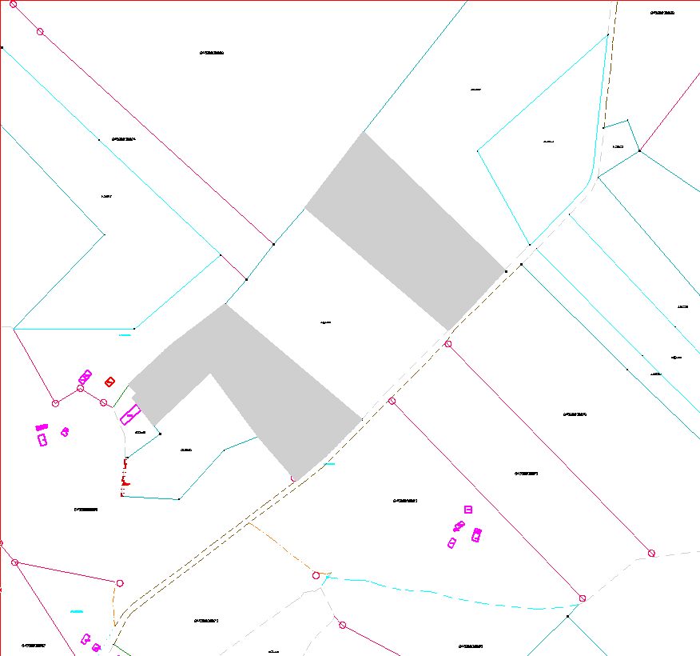
Zemes vienības „Pagasta palīgsaimniecības”, kadastra apzīmējums 6458 003 0093 un 6458 003 0211, Gramzdas pag., Priekules nov.

